МДОУ №1
Группа №6

КОНСУЛЬТАЦИЯ ДЛЯ РОДИТЕЛЕЙ

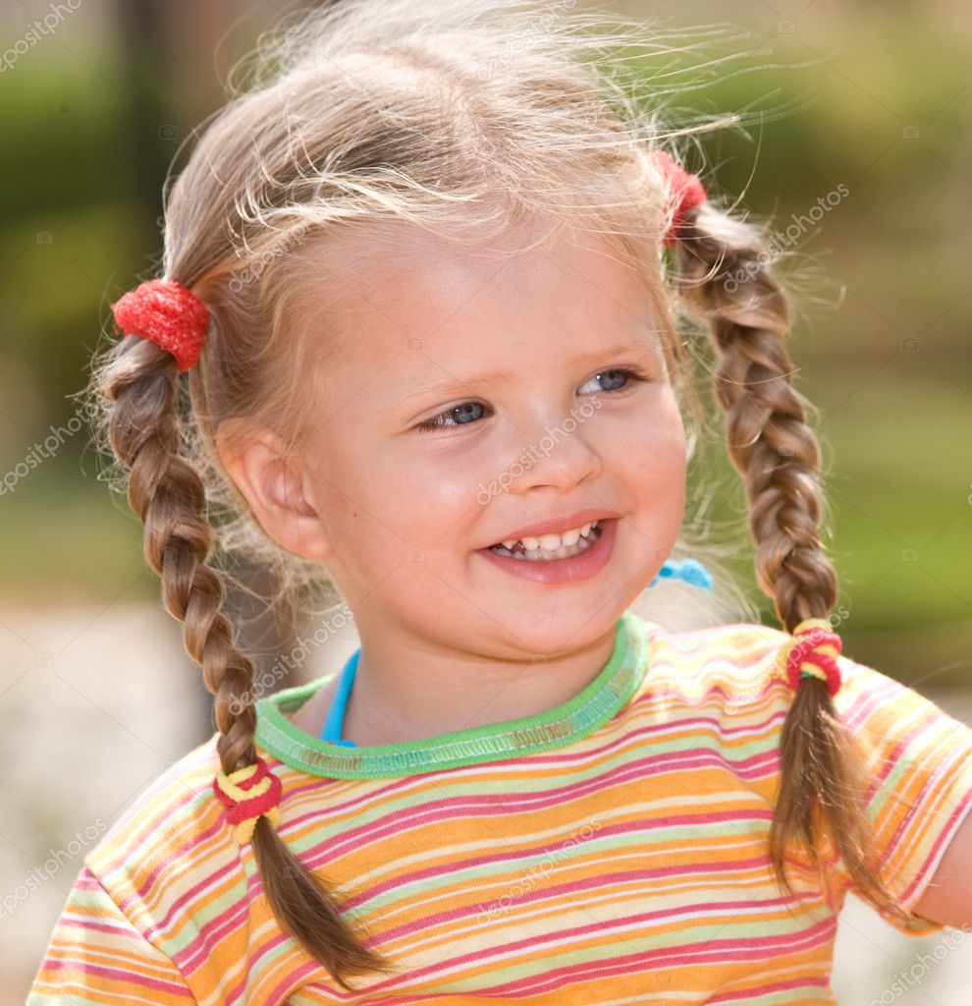 «Ребёнок 4-5 лет»

Источник расширения кругозора ребёнка, развития его представлений о мире – это наблюдения.
Поэтому важно заботиться о том, чтобы его опыт был как можно более разнообразным. Гуляйте с ребёнком по городу, ходите на экскурсии. Учитывайте реальные познавательные интересы детей.
С 4 годам кругозор ребёнка расширяется не только в ходе практических наблюдений и экспериментирования, которые доминировали в младшем возрасте, но и через рассказ.
Уделяйте достаточно времени познавательным беседам с детьми. Начинайте читать не только художественную, но и познавательную литературу. Благодаря вашим рассказам, просмотру познавательных передач, видеофильмов ребёнок отрывается от мира «здесь и сейчас». Он активно интересуется животными, которых видел только по телевизору или на картинке, слушает с удовольствием об океане или пустыне, о других странах и людях. Дети так же с удовольствием слушают истории из жизни родителей или других людей.
Четырёхлетний ребёнок часто задаёт вопрос «почему».
Отвечая на вопросы ребёнка, не пускайтесь в научные объяснения, постарайтесь сформулировать мысль как можно более лаконично. Например , на вопрос откуда взялась молния, достаточно ответить «Тучи столкнулись друг с другом». А иногда можно предоставить ребёнку самому подумать и пофантазировать над своим вопросом.
В этом возрасте дети пробуют выстраивать первые собственные умозаключения. Внимательно выслушивайте все детские рассуждения и не торопитесь вносить в них коррективы. В этом возрасте важна не правильность вывода, а само стремление малыша рассуждать и думать.
Читайте и рассказывайте детям сказки. Не спешите показывать иллюстрации, пусть каждый сам представит себе Красную шапочку по-своему, пусть работает воображение детей. В сказках даны эталонные представления о добре и зле. Такие представления становятся основой формирования у ребёнка способности давать оценку собственным поступкам. После чтения сказок обязательно выделите с детьми хорошие и плохие поступки героев.

Дети этого возраста обожают наряжаться и переодеваться. Предоставляйте дома как можно больше вещей для – ряжения, творческих выступлений детей.
Эмоциональные реакции в этом возрасте становятся более стабильными и уравновешенными. Ребёнок не так быстро и резко утомляется, становится более психически вынослив. В целом 4х летний ребёнок – жизнерадостный, который преимущественно пребывает в хорошем расположении духа.

Сверстник становится интересен как партнёр по играм. Ребёнок страдает , если с ним никто не хочет играть. Дети играют небольшими группами от2-5 человек. Иногда эти группы становятся постоянными по составу. Таким образом, появляются первые друзья – те с кем у ребёнка лучше всего налаживается взаимопонимание.

Четырёхлетние дети обожают путешествовать. Совершайте с ними прогулки за пределы двора или знакомой площадки. В тёплое время года можно устраивать маленькие походы и пикники. Расширяйте опыт ребёнка за счёт посильных экскурсий. Водите его смотреть на здания необычной архитектуры, памятники, красивые уголки природы. Выходите к водоёмам, рассказывайте об обитателях. Расширяйте представления детей о труде взрослых. Проводите экскурсии на стройки, магазин, салон красоты, в сбербанк, на почту….
К 5 годам многие проявляют интерес к цифрам и буквам. Начинает развиваться знаковосимволическая функция . Не тормозите искусственно процесс развития ребёнка, однако не следует ставить задачу как можно быстрее научиться читать. Занятия чтением должны согласовываться с темпом запоминания и степенью заинтересованности малыша в таких занятиях.
Недостатки воспитания к этому возрасту оформляются в устойчивые неприятные черты характера. Мягко и неагрессивно корректируйте негативные проявления. Оценивайте поступок ребёнка, а не его личность в целом.
К 5 годам ребёнок может в той или иной степени самостоятельно ухаживать за всеми открытыми частями тела. Он должен учиться технике обработки своего тела. Он уже должен уметь самостоятельно мыть руки, полоскать рот, умываться, переодеваться.
Но ему ещё трудно, и он ещё учится: чистить зубы, расчёсывать волосы, полоскать горло. И важно не столько количество самостоятельно выполняемых процедур, сколько качество выполнения.

Мышление ребёнка 4 лет становится речевым. Если у детей мыслительный процесс постоянно тяготел к тому, чтобы вылиться в предметную практическую деятельность, теперь он протекает преимущественно в уме.
В этом возрасте речь уже в основном сформирована как средство общения и становится средством выражения его мыслей и рассуждений.

